**Incluir Local – View 1**

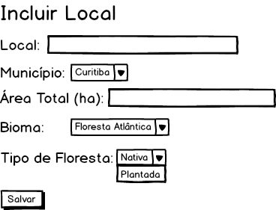

**Incluir Local – View 2**

**Apresentada quando selecionado Tipo de Floresta = Nativa**

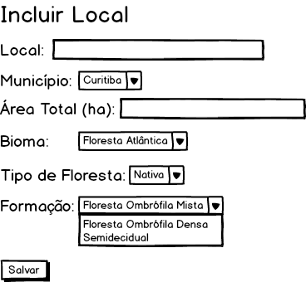

**Incluir Local – View 3**

**Apresentada quando selecionado Tipo de Floresta = Plantada**

